**IndentationError: expected an indented block解决方案**

第一次遇到python的运行异常，竟然是这个鬼：

异常：

**IndentationError: expected an indented block**

把这段英文报错翻译过来就是： 缩进错误： 期望一个缩进的块

贴下报错的代码的截图便于观察分析：

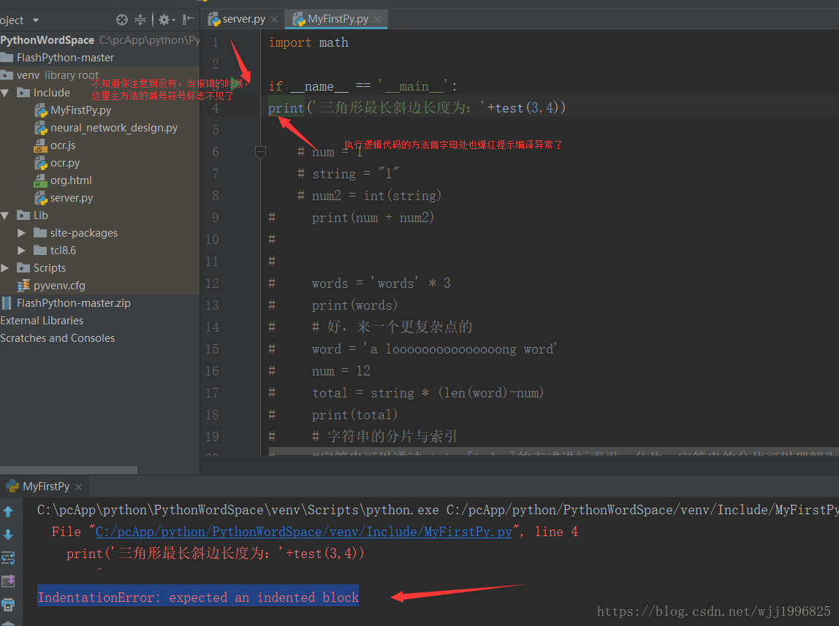

好了，直接开始单刀直入解决这个问题，解决方案，在报错的逻辑代码的前面加个空格就一切ok了，一个缩进就解决了这个异常.

**解决这个bug不是主要目的，了解python的语法结构和特点才是我们该做的事情。**

1.不像其他语言（C++, java 等等），就拿java举个例子：我们都知道在java里面方法后面是用{}来区分是否属于一个方法的，但在python里面方法体并不使用{}来区分，**python的是用缩进来识别语法逻辑块的(i.e. if, while, for, def 等）。同一个if逻辑块下面的语句必须要有相同的缩进，**否则python解析器怎么知道if块控制哪些语句？对吧**，在python中，所有的逻辑代码块也就是一个方法中的代码，都必须使用相同的缩进来标识区分是同一个方法，否则编译会报错。**贴个图解释下：

2、**所谓缩进，就是每一行开头的空白。这个空白可以由多个空格或者制表符组成。**python下面你怎么缩进都可以，比如3个空格，2个tab，这样都是合法的。但是**同一个逻辑块下面必须用一样的缩进。**这一点在上面的图片和文字中已经做过解释和说明。